**Hoja de Trabajo 1**

Pablo Gonzalez: 20362

Juan Carlos Bajan: 20109

**Comando para clonar el repositorio de GitHub:**

gh repo clone JuanCarlosBajan/Radio-Algoritmos-y-Estructura-de-Datos-

**Link del repositorio:**

<https://github.com/JuanCarlosBajan/Radio-Algoritmos-y-Estructura-de-Datos->

Pruebas Unitarias:

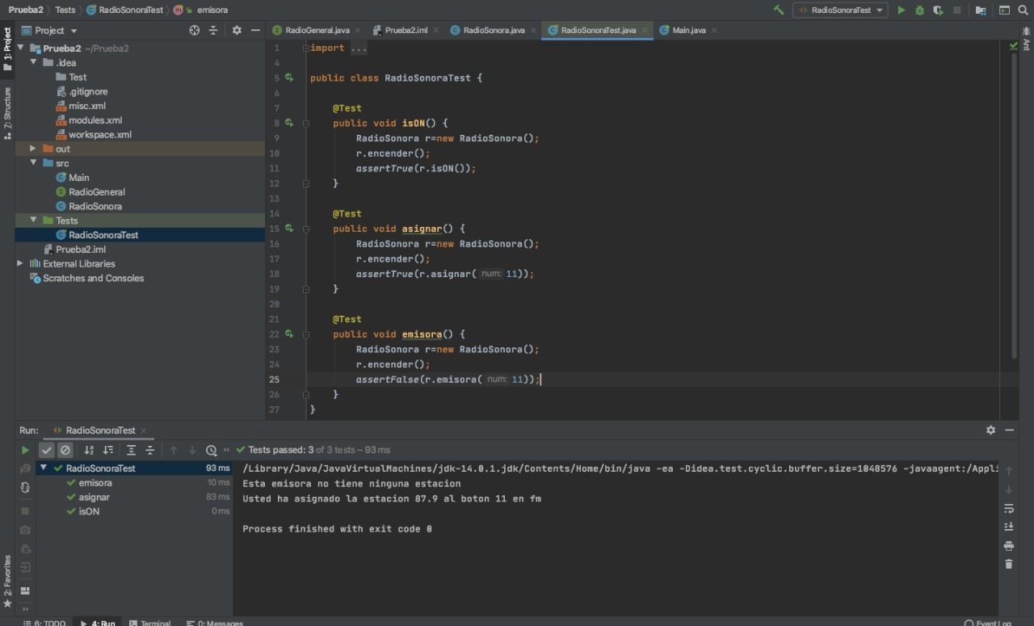

UML:

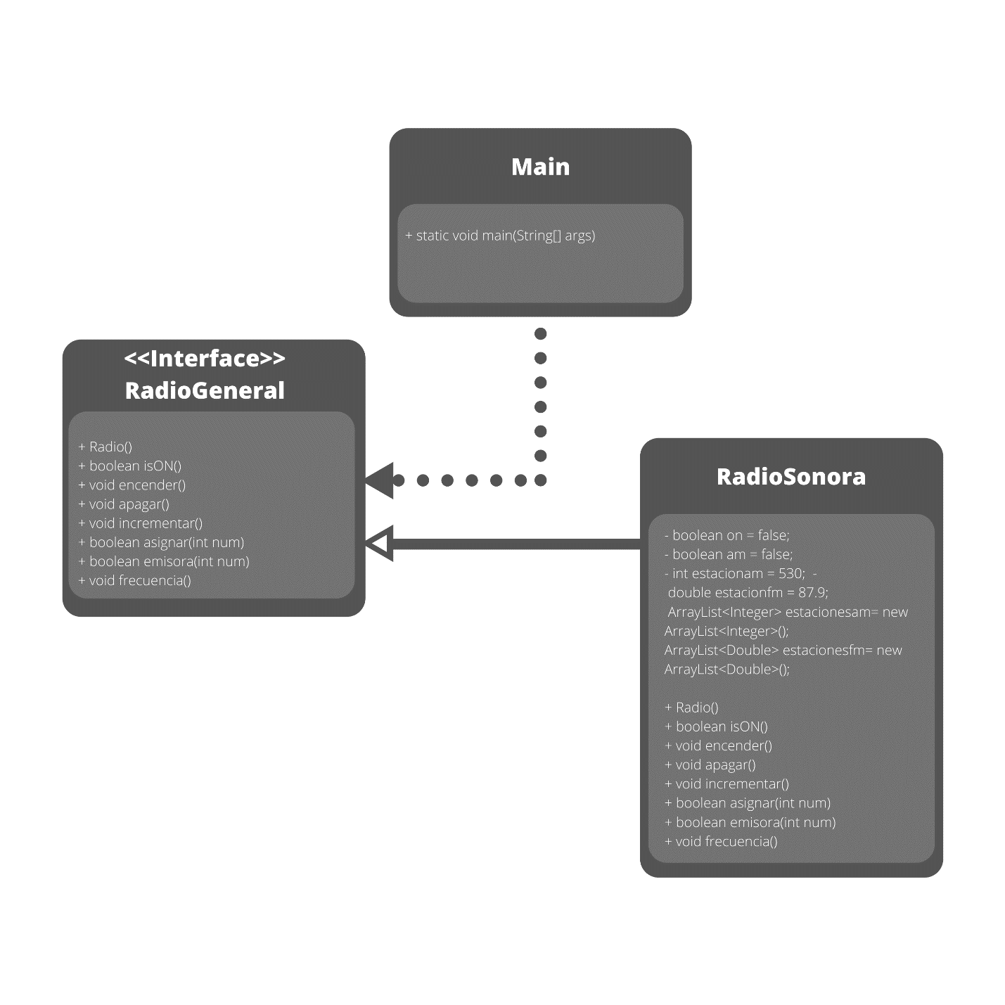

Screenshots como prueba de su funcionamiento:

